向日葵今日动态
2024/11/20 星期三
幼儿在园情况

一、集体活动：创意美术《好吃的西蓝花》
活动目标：
1.欣赏西蓝花的外形特征和色彩分为哪几个部分。
2.利用黏土搓圆，锻炼幼儿手部精细动作。
3.大胆创作，感受美术活动带来的乐趣。
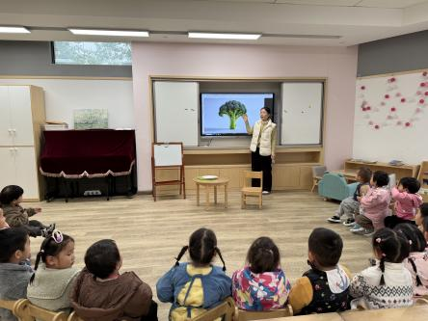 | 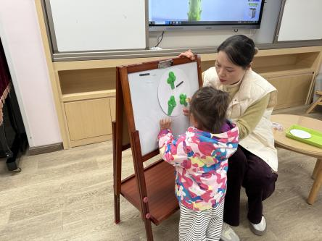 | 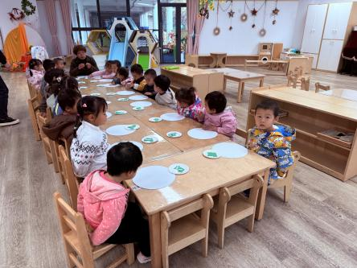
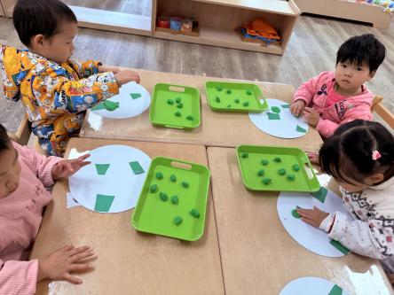 | 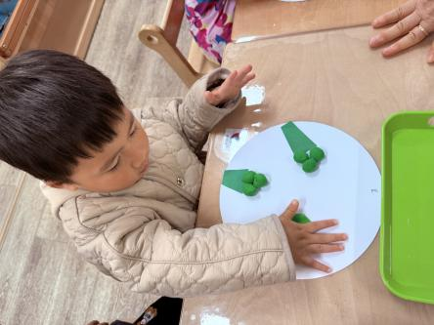 | 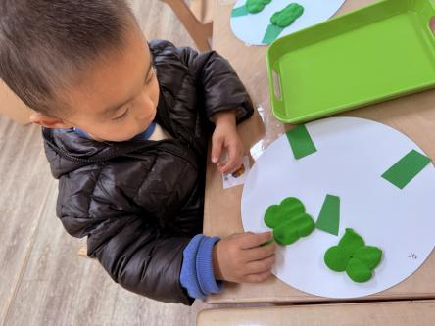
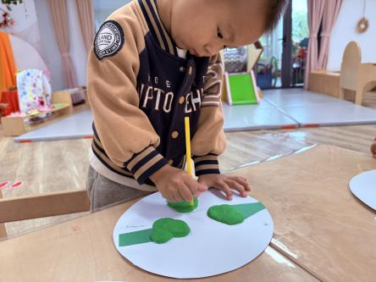 | 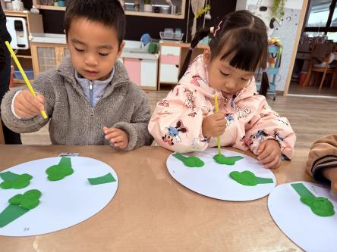 | 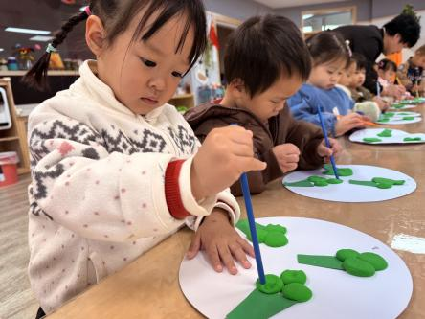

今天我们为托班的小朋友们开展了一次有趣又充满创意的粘土制作活动——制作“好吃的西兰花”。这次活动旨在通过手工制作的方式，锻炼孩子们的手部精细动作，激发他们的创造力和想象力，同时让他们对西兰花这种常见的蔬菜有更直观的认识。
在活动开始前，老师们精心准备了所需的材料，包括粘土、塑料工具吸管、展示用的小盘子以及一些真实西兰花的图片，以便在活动过程中让孩子们进行观察。
示范结束后，就轮到孩子们大显身手啦！每个孩子都拿到了一份制作材料，他们迫不及待地开始动手制作。一开始，孩子们需要先把西蓝花茎上面的双面胶撕掉，这里有很多孩子的精细动作不是很好，直接把胶撕下来了，导致自己的茎粘不上去。在搓的时候有些孩子在揉圆球的时候遇到了困难，搓球的技能还不是很好，这里老师给与了帮助。制作好后需要用到吸管做最后的装饰，按压出西蓝花的花朵轮廓，因为在示范的时候跟孩子们说要轻轻的，孩子们现在可以理解轻轻的意思，值得表扬。

二、户外游戏

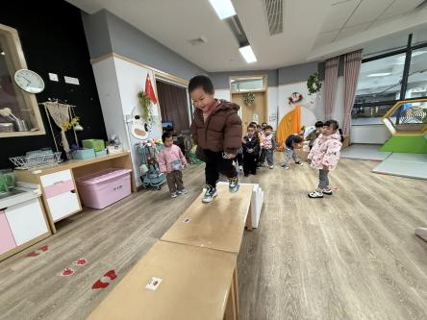 | 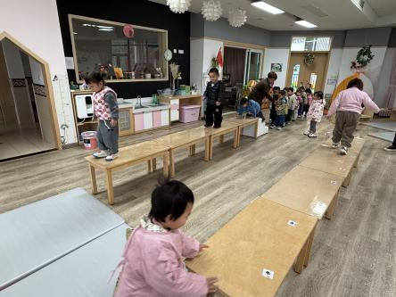 | 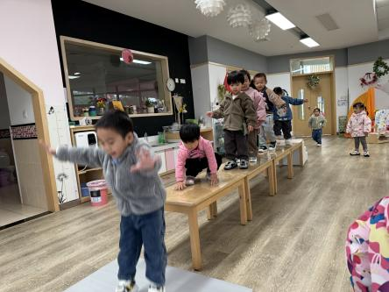
今日室内体育游戏
由于雨天，孩子们的户外活动暂时不能开展，我们选择在室内进行，利用教室里的一些桌椅板凳搭建游戏场地，创设情境，满足孩子们的攀爬、走、跑、跳、滑等技能。让孩子们的小手、小脚都动起来，在玩的过程中还间接的培养了孩子们学会排队的好习惯哟！
三、今日餐点
早上：鲜牛奶、徐福记小丸煎饼
中午：花色炒饭、莲藕百叶老鸭汤
下午：鲜肉小馄饨、甜橙、哈密瓜
四、下午活动--绕毛线、撕纸
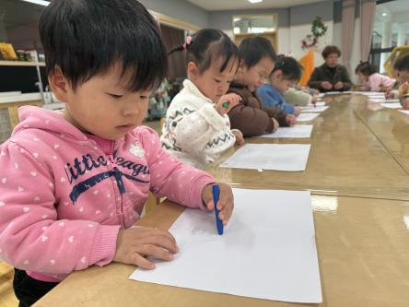 | 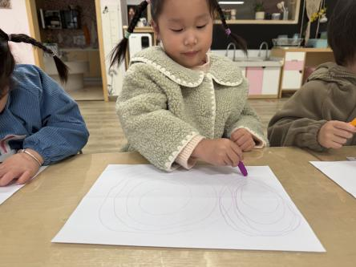 | 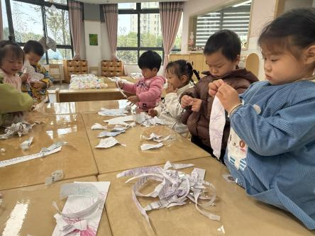

温馨提醒：
家中买一些黏土和孩子们一起进行揉、搓、压等技能，利用毛线、蜡笔学习在纸上画圈、把毛线绕在物体上、撕纸等活动都可以锻炼幼儿手指灵活度。

